IPCC呼叫中心系统方案
IPCC呼叫中心系统支持PSTN电话接入，IP中继接入，多媒体消息（MediaCall）接入。传统的电话接入，兼容现有的通信模式；IP中继接入，可以大大降低呼叫通话成本，而且通过内部软交换，异地的座席与座席间、WEB用户与座席间通话皆不产生任何通话费用；MCI模块支持通过WEB网站上点击进入的用户通话、即时通信、数据传输等，为实现更多的个性化的功能提供支持。
IPCC多媒体呼叫中心系统由IPPBX、CTI和CRM三大主要模块组成，采用全分布式软件结构，产品的部署和扩容升级非常便捷。系统的座席人员不必拘泥于地理位置，随时随地可以接入呼叫中心为客户提供服务，实现了真正意义上的业务移动处理。IP呼叫中心以其成本低廉、部署灵活、功能易于扩展等特点，在近几年中得到飞速发展。
我们的多媒体呼叫中心不仅提供完善的语音接入，也提供各种在线客服接入（包括浏览器、微信和APP接入），为客户提供全媒体的服务接入手段。系统还通过标准接口更贴近客户二次开发需求，并能够轻松和客户原有第三方系统如CRM系统、OA系统、邮件系统等实现对接。
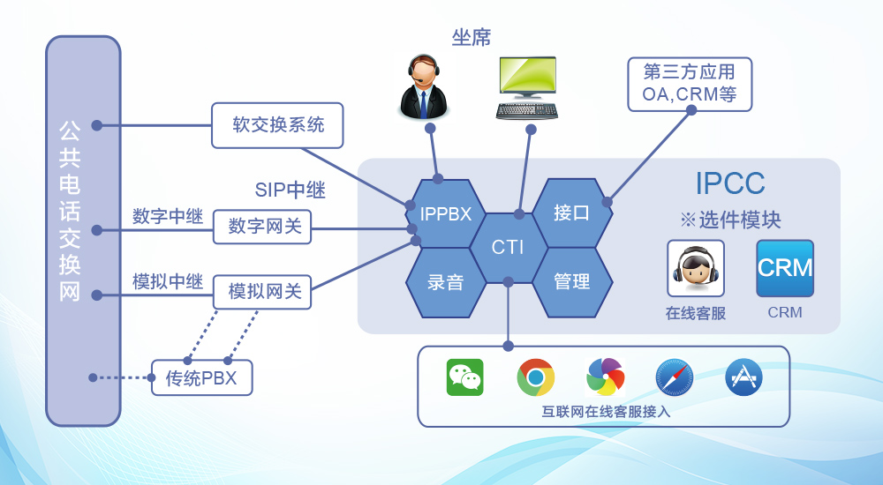
IP呼叫中心主要功能
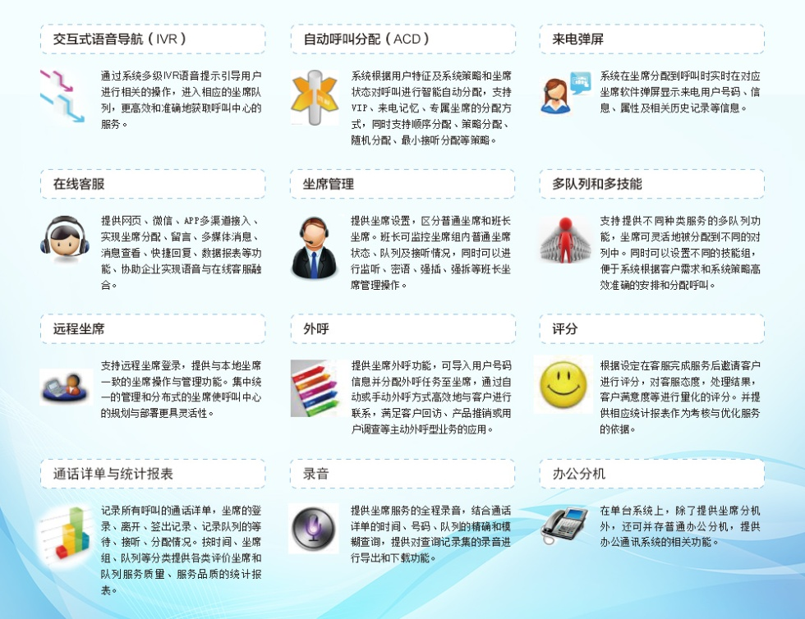
集团统一管理
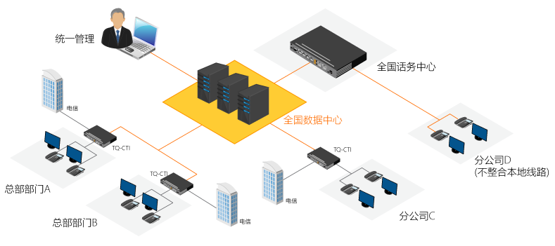
智能语音质检
IPCC呼叫中心云通讯基于语音分析技术，建立文本索引，将非结构化的语音文件转化为待检数据（文本格式），待检数据在质检引擎中经过质检人员预先设置的规则校验，产生质检结果并生成效果统计数据。同时，质检人可以在管控台上定位查看到电话命中的规则点、以边听边看的方式对结果进行校验。
IPCC-座席录音质检
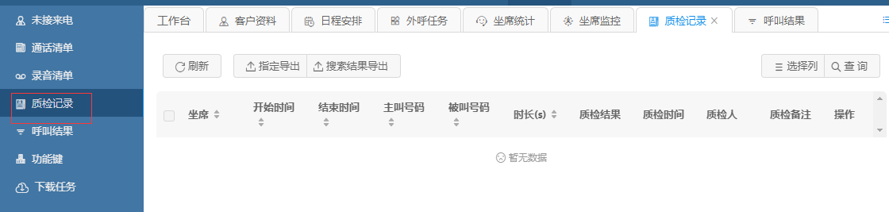
管理人员可以通过直接播放或下载录音文件，根据相应的监控质检标准，对座席人员进行抽检抽测工作，通过对目标录音文件做质检分析, 来检验座席人员的沟通话术，为改善服务水平提出修改意见，同时有效改善座席服务质量和优化产品流程。
IPCC-座席状态监控
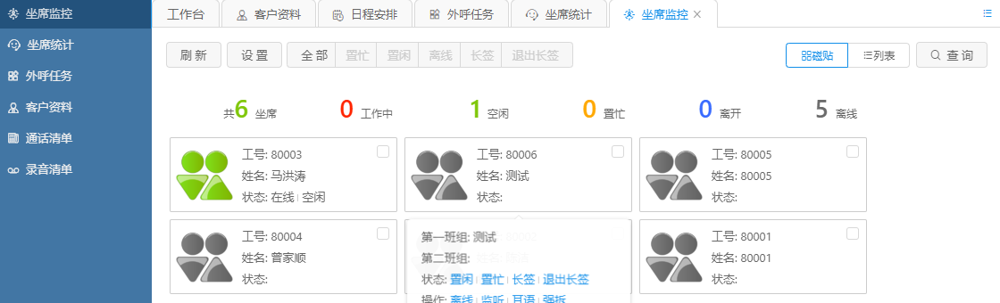
IPCC呼叫中心云通讯帮助企业对座席状态进行实时监管，管理者可以对进行中的通话采取监听、耳语、三方、强拆等操作，及时了解座席的业务状态，包括消息中心、质检席和数据库，保证业务管理的实时性。
IPCC-呼叫任务
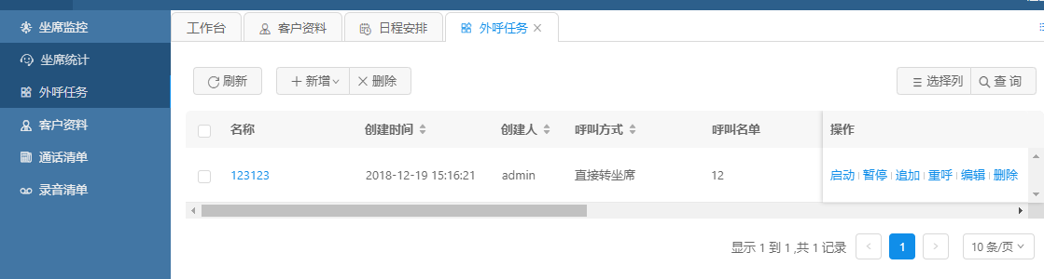
制定座席每日呼出电话数量、呼出对象和时间，云呼叫中心系统可在设定时间内对座席人员及时提醒，制定有目标的呼叫计划，有利于提高座席人员的工作效率，呼叫任务完成度，也是为管理人员的日常考核和控制工作提供基本的依据。
IPCC-客户管理
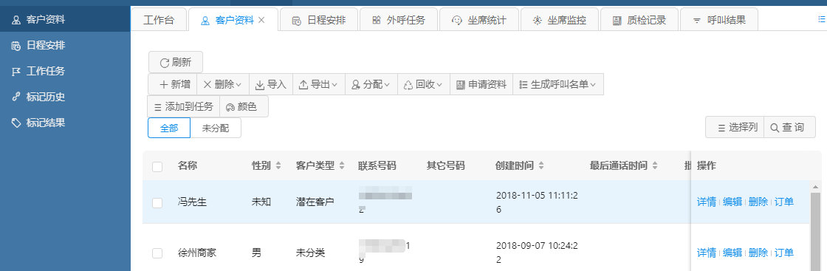
IPCC呼叫中心系统拥有实时查看和编辑客户资料功能，将客户批量转移或共享给其他同事，通过整合企业客户资源，向客户提供“一对一”的消息服务，随时记录沟通情况、发送短信或创建销售订单，同时还可以查看历史通话记录，帮助企业高效管理客户，深入分析客户需求，从而提升客户忠诚度。
IPCC-话务统计
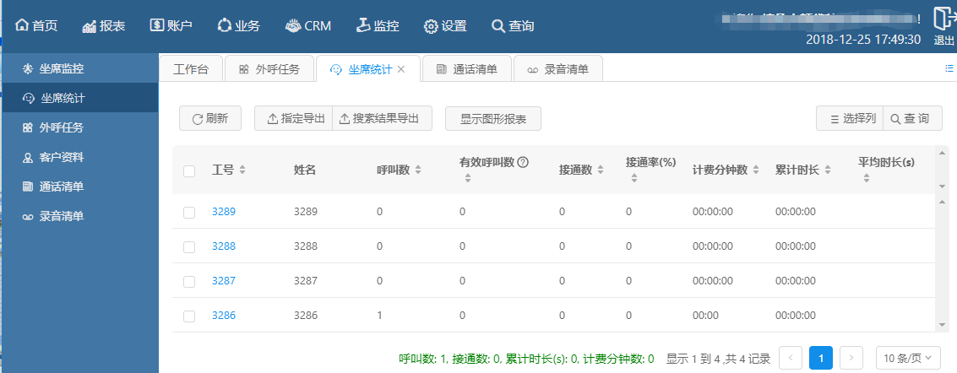
云通讯座席的在线时长和通话数量实时记录，实时监察和管理座席通话情况；管理人员可随时查看座席的呼入和呼出的数量，通过查看座席的接通率和呼损统计占比分析，可帮助管理人员及时管理话务情况。
IPCC-销售跟进
IPCC呼叫中心云通讯拥有多种筛选和提醒方式，方便客户跟进，方便对客户销售和服务过程的持续跟踪管理；销售人员的每一步销售动作都会同步记录，避免因工作交替或其他因素导致的客户流失与丢单，销售跟进记录实时反馈给上级，方便管理者及时了解销售进度，为企业运营做出最佳决策。
IPCC-公海管理
云通讯呼叫系统全新的多公海池分配方式，清晰公平的分配机制和范围策略，可以简便公平地批量分配客户数据，通过公海池客户管理，可以精准定位客户，高效赢取客户，同时还可有效防止销售撞单，保障企业的重要客户资源不被浪费。
IPCC-实时提醒
所有操作实时提醒，自定义设置提醒时间，保障工作的准时进行，提高工作效率；呼叫系统内部公共操作，包括对转移客户、分发客户、销售跟进、沟通记录等操作也可进行实时提醒，保证销售动作的流畅进行，提高企业内部的协同工作能力。

